Univ.-Prof. Dr. Tobias Kollmann
Lehrstuhl für BWL und Wirtschaftsinformatik,
insb. E-Business und E-Entrepreneurship

Universität Duisburg-Essen, Campus Essen
Universitätsstraße 9, D - 45141 Essen

www.e-entrepreneurship.de

Pressemitteilung

Prof. Kollmann als deutscher Pionier der Mobilanwendungen
Vor 2222 Tagen startete die erste mobile Applikation

Essen, den 21.06.2010. Mobile Applikationen für das Handy sind spätestens seit dem Siegeszug des iPhone von Apple seit 2007 quasi in jeder Hosentasche zu finden. Doch die erste Anwendung dieser Art ist schon viel früher entstanden, denn pünktlich zur Kieler Woche 2004 und damit vor nun schon 2222 Tagen ging die erste mobile Applikation in Deutschland an den Start. Initiator, Entwickler und Projektleiter war damals der Internet-Pionier Prof. Dr. Tobias Kollmann (40), der damals zusammen mit T-Mobil und Motorola das erste UMTS-Pilotprojekt auf deutschem Boden umsetzte. „Unsere damalige mobile Anwendung könnte sich auch heute noch mit den modernen Apps messen lassen.“ freut sich der Essener Forscher und Inhaber des Lehrstuhls für E-Business und E-Entrepreneurship über das besondere Jubiläum.
Als 2004 das weltgrößte Segelsportereignis in Kiel im Rahmen der „Kieler Woche“ begann, startete auch das erste UMTS-Eventportal für private Nutzer in Deutschland. Erstmalig konnten sich Besucher per Handy über die wichtigsten Highlights auf der Kieler Woche informieren: Veranstaltungshinweise, Bühnenprogramme, Zieleinläufe der Segelregatten und Erläuterungen zu touristischen Sehenswürdigkeiten konnten per Knopfdruck als Text-, Bild- oder auch Video-Information abgerufen werden. Auch die Ortung des Nutzers mit einer kartenbasierten Routenführung zu den einzelnen Veranstaltungen und Eventorten war schon integriert. Damit dies alles möglich wurde, griff das Handy erstmals auf die UMTS-Technologie zurück, die damals erstmals überhaupt die schnelle Übertragung an mobile Endgeräte ermöglicht. „Heute würden wir anstatt von einem UMTS-Eventportal im modernen Sprachgebrauch wohl eher von einer mobilen App sprechen.“, blickt Kollmann mit einem Schmunzeln auf das damalige Angebot zurück.

Umgesetzt wurde das Pilotprojekt von Kollmann zusammen mit T-Mobile, die hierfür sogar eigens die ersten UMTS-Masten und damit den Zugang zur schnellen Datenübertragung an der Förde zur Verfügung stellten. „Kiel gehörte damals zu den ersten 400 Städten und Gemeinden in Deutschland, in denen UMTS bereits grundsätzlich verfügbar waren“, erläuterte der damalige Sprecher der T-Mobile, Maika-Alexander Stangenberg den Pilotstart. „Es ging uns damals ferner nicht darum, unseren Kunden Technik und komplizierte Begrifflichkeiten zu verkaufen. Uns liegt vielmehr daran, ihnen Dienste anzubieten, die sie interessieren, die ihnen Spaß machen oder die ihnen einen Nutzen bringen.“ Motorola stellte zudem die ersten 250 UMTS-Geräte des Typs A920 bereit, die in Form und Funktion dem heutigen iPhone schon sehr nahe kamen und die sich die Besucher der Kieler Woche ausleihen konnten, um das neue mobile Angebot zu testen.

„Wir waren alle sehr stolz, die erste Anwendung dieser Art im Handy-Bereich für private Nutzer in Deutschland auf die Beine gestellt zu haben“, kann sich Kollmann erinnern. „Wir waren schon damals davon überzeugt, dass nicht die Technik, sondern die Inhalte und deren mobiler Abruf die entscheidende Rolle spielen.“ womit der Forscher Recht behalten sollte.
Pressekontakt:
Univ.-Prof. Dr. Tobias Kollmann
Lehrstuhl für BWL und Wirtschaftsinformatik,
insb. E-Business und E-Entrepreneurship
Universität Duisburg-Essen, Campus Essen
Universitätsstraße 9, D - 45141 Essen
www.e-entrepreneurship.de
Tel: 0201/183-2884
E-Mail: tobias.kollmann@uni-due.de

Zu Veröffentlichung freigegeben: Essen, 07. Juni 2010 – 10:00 Uhr
Bei Veröffentlichung dieser Presse-Info senden Sie uns bitte bei Print-Medien ein
Belegexemplar, bei Online-Medien eine E-Mail mit dem entsprechenden Link zu.

Besten Dank.
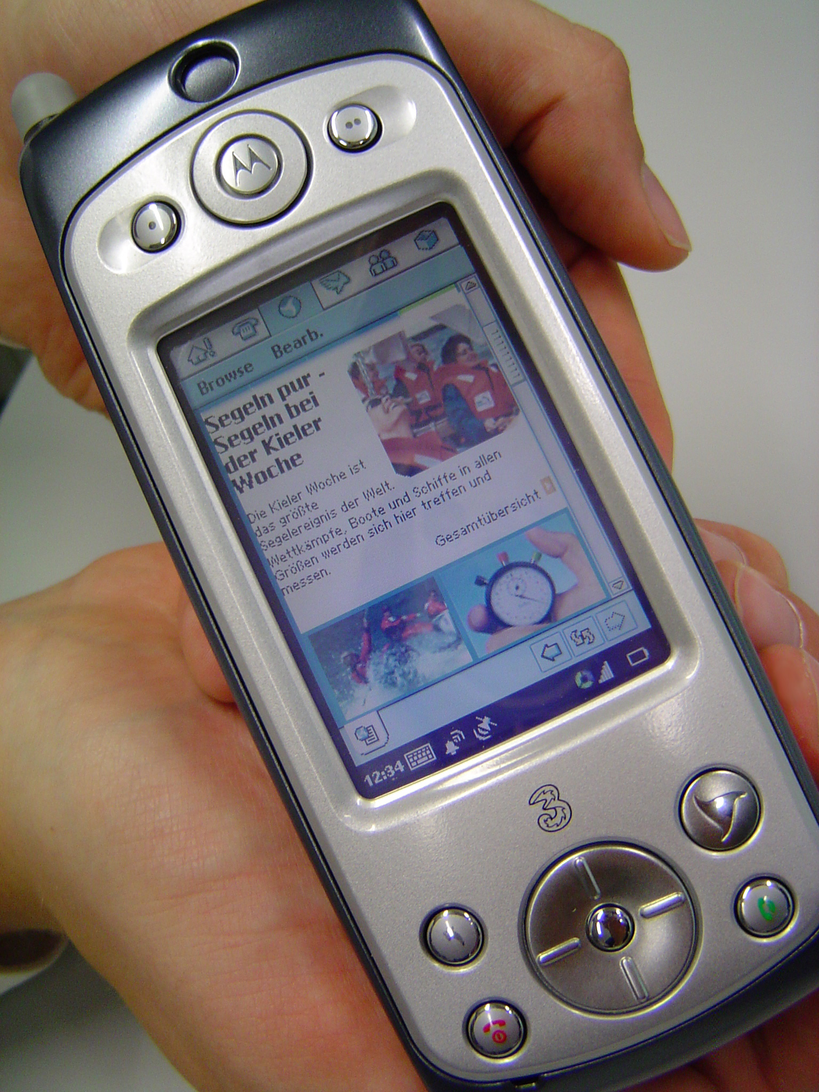 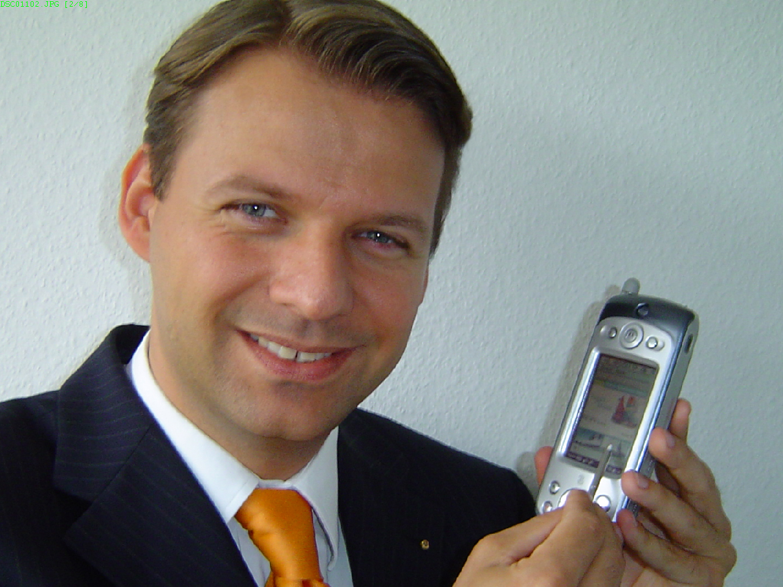
Die erste deutsche mobile App (2004); Internet-Pionier Prof. Kollmann mit mobilen App (2004)

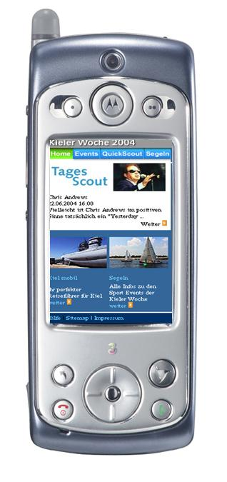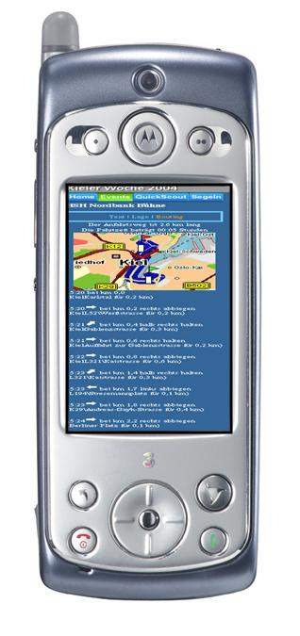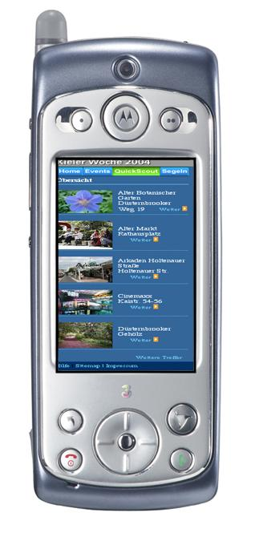
Inhalte der ersten deutsche mobile App (2004)
Hinweis: Das Bildmaterial kann auf Wunsch auch in einer höheren Druckqualität zur Verfügung gestellt werden: Bitte anfordern unter tobias.kollmann@uni-due.de

